

**АДМИНИСТРАЦИЯ**

**НЕФТЕЮГАНСКОГО РАЙОНА**

**постановление**

|  |  |
| --- | --- |
| 19.06.2020 | № 825-па |
|  |

г.Нефтеюганск

О подготовке документации по планировке межселенной территории

для размещения объекта: «Сельскохозяйственный комплекс»

В соответствии со статьей 45, пунктом 16 статьи 46 Градостроительного кодекса Российской Федерации, Федеральным законом от 06.10.2003 № 131-ФЗ   
«Об общих принципах организации местного самоуправления в Российской Федерации», Уставом муниципального образования Нефтеюганский район, постановлением администрации Нефтеюганского района от 15.10.2018 № 1732-па-нпа «Об утверждении порядка подготовки документации по планировке территории, разрабатываемой на основании решения Главы Нефтеюганского района и порядка принятия решения об утверждении документации по планировке территории Нефтеюганского района», на основании заявления индивидуального предпринимателя Писаренко Вячеслава Михайловича от 09.06.2020 № б/н   
п о с т а н о в л я ю:

1. Подготовить проект планировки, содержащий проект межевания территории (далее - Документация) для размещения объекта: «Сельскохозяйственный комплекс» (приложение № 1).
2. Утвердить задание на разработку документации по планировке территории для размещения объекта: «Сельскохозяйственный комплекс» (приложение № 2).

3. Рекомендовать индивидуальному предпринимателю Писаренко Вячеславу Михайловичу осуществить подготовку Документации для размещения объекта, указанного в пункте 1 настоящего постановления, и предоставить подготовленную Документацию в комитет по градостроительству администрации Нефтеюганского района на проверку.

4. Комитету по градостроительству администрации Нефтеюганского района (Крышалович Д.В.):

4.1. Организовать учет предложений от физических и юридических лиц   
о порядке, сроках подготовки и содержании Документации.

4.2. Осуществить проверку подготовленной на основании настоящего постановления Документации в течении двадцати рабочих дней со дня поступления Документации в комитет градостроительства администрации Нефтеюганского района на соответствие требованиям пункта 10 статьи 45 Градостроительного кодекса Российской Федерации.

5. Настоящее постановление подлежит опубликованию в газете «Югорское обозрение» и размещению на официальном сайте органов местного самоуправления Нефтеюганского района.

6. Контроль за выполнением настоящего постановления возложить   
на директора департамента имущественных отношений – заместителя главы Нефтеюганского района Бородкину О.В.

Глава района Г.В.Лапковская

Приложение № 1

к постановлению администрации Нефтеюганского района

от 19.06.2020 № 825-па

Схема размещения объекта: «Сельскохозяйственный комплекс»

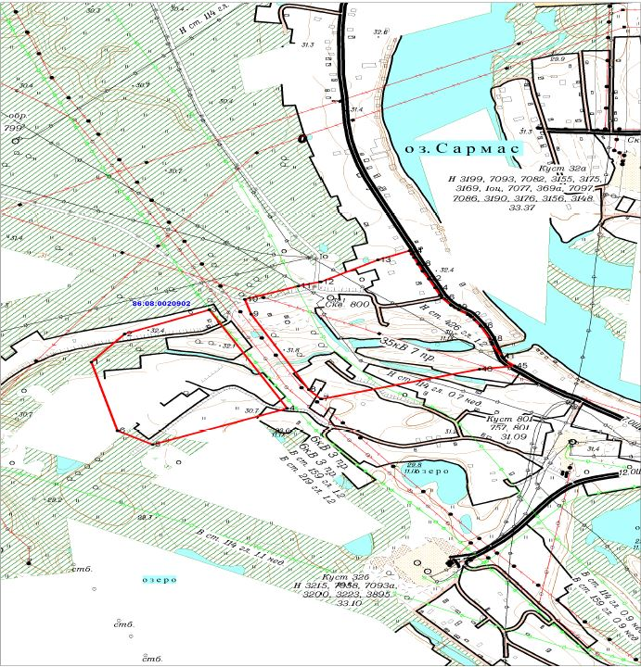

Приложение № 2

к постановлению администрации Нефтеюганского района

от 19.06.2020 № 825-па

ЗАДАНИЕ

на разработку документации по планировке территории

КК 86:08:0020902 по адресу: ХМАО-Югра р-н Нефтеюганский в районе ПО «Заречный» СОТ для размещения объекта: «Сельскохозяйственный комплекс»

(наименование территории, наименование объекта (ов) капитального строительства, для размещения которого (ых) подготавливается документация по планировке территории)

|  |  |
| --- | --- |
| Наименование позиции | Содержание |
| 1. Вид разрабатываемой документации по планировке территории | проекта планировки, содержащий проект межевания территории |
| 1. Инициатор подготовки документации по планировке территории | Индивидуальный предприниматель Писаренко Вячеслав Михайлович  ОГРНИП 309860415300012 02.06.2009 г.  РФ, г. Тюмень, ул., Ю.Р.Г. Эрвье, д.30, корп.1, кв.38. |
| 1. Источник финансирования работ по подготовке документации по планировке территории | Средства юридического лица индивидуального предпринимателя Писаренко Вячеслава Михайловича |
| 1. Вид и наименование планируемого к размещению объекта капитального строительства, его основные характеристики | «Сельскохозяйственный комплекс»  Нежилые здания: Склады, гаражи, котельные. |
| 1. Населенные пункты, поселения, городские округа, муниципальные районы, в отношении территорий которых осуществляется подготовка документации по планировке территории | Муниципальное образование Нефтеюганский район Ханты-Мансийского автономного округа – Югры Тюменской области |
| 1. Состав документации по планировке территории | Проект планировки территории содержащий проект межевания территории состоит из основной части, которая подлежит утверждению, и материалов по ее обоснованию.  В соответствии с ст. 42, 43 Градостроительного кодекса РФ. |
| 1. Сведения о сроках выполнения проектных работ | 6 месяцев с момента утверждения постановления о разработке документации по планировке территории |